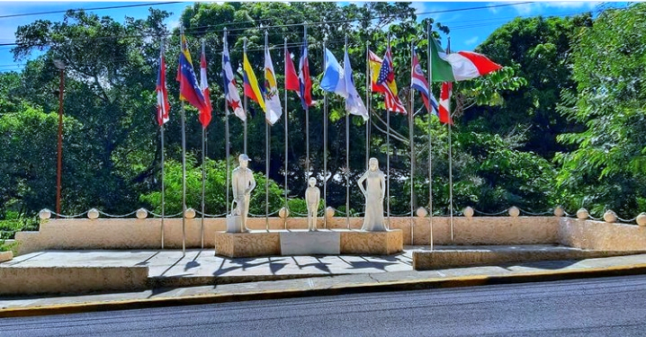
No.06
Mañana Jueves aperturamos nuestro nuevo plan de desarrollo perdurable #JuevesDeSiembra que busca fortalecer nuestro medioambiente y recursos naturales, reforestando todas las áreas que así lo ameriten en nuestro territorio, con la siembra de árboles en las nacientes de los ríos, fincas deforestadas y lomas, ven acompáñanos este jueves 03 de septiembre, a las 9:00 a.m. en el vivero de la fundación hijos ausentes, e iniciemos una transformación positiva de nuestros bosques, Ven y juntos reforestemos a Pedro García.
Está jornada será realizada todos los jueves 1ro. De cada mes.

#MartesDeLimpiezas #50
. #Entrada de Pedro García.
Hoy nuestro tradicional martes de limpiezas fue realizado en la calle principal Juan Pablo Duarte de Pedro García, partiendo desde la Entrada, limpieza de cunetas, recogida de plásticos y poda.
.
*Cuida y protege el medio ambiente...*

Distrito Municipal de Pedro García

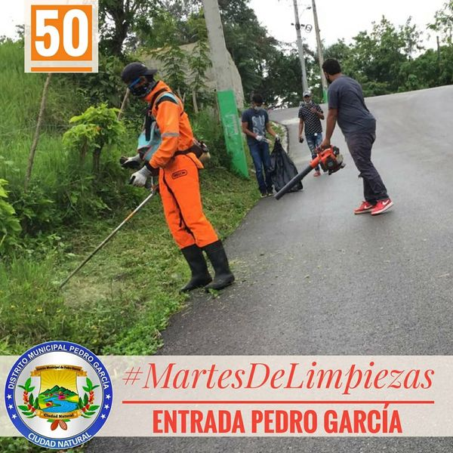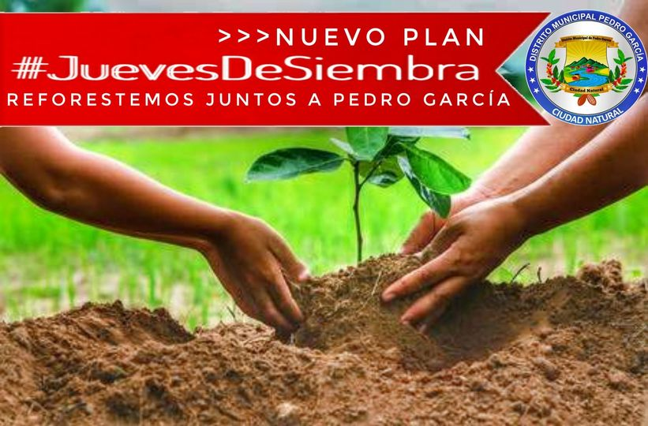
Septiembre - 2020
No.08
El gobierno local del Distrito Municipal de Pedro García realizó la reparación de la carretera de la comunidad de Los Jobos, a un costo de RD$81,500.00 (ochenta y un mil quinientos pesos)
#ReparacionCarretera

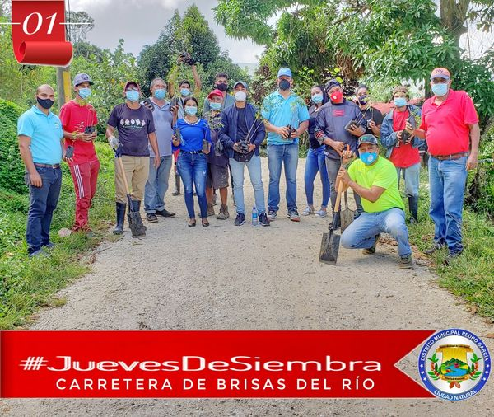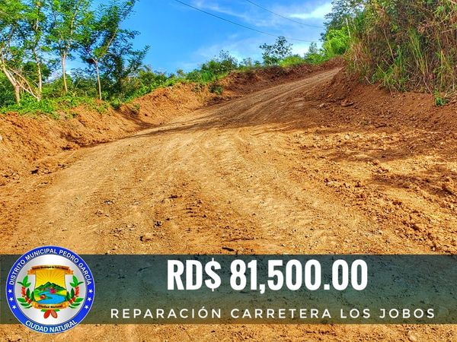
Apertura del plan #JuevesDeSiembra que busca sembrar todos los primeros jueves de cada mes una cantidad de árboles para reforestar más el territorio de Pedro García, con la participacion del alcalde @jeudithrod, la vice alcaldesa @sanchezaneiry, las instituciones sociales y desarrollo local como #CultivandoAguaBuena, #FundaciónHijosAusentes @adpg1992 sociedad civil y personal de la alcaldía.
La apertura se realizó en el vivero de la fundación hijos ausentes, luego se procedió al recorrido de siembra en la comunidad Brisas del Río, dónde se sembraron
470 árboles (300 Caobas, 40 framboyan, 55 guazára, 75 roble criollo)
Gasto del operativo: RD$5375

El gobierno local del Distrito Municipal de Pedro García realizó la reparación de la carretera de la comunidad de Los Jobos, a un costo de RD$81,500.00 (ochenta y un mil quinientos pesos)
Apertura del plan #JuevesDeSiembra que busca sembrar todos los primeros jueves de cada mes una cantidad de árboles para reforestar más el territorio de Pedro García, con la participacion del alcalde @jeudithrod, la vice alcaldesa @sanchezaneiry, las instituciones sociales y desarrollo local como #CultivandoAguaBuena, #FundaciónHijosAusentes @adpg1992 sociedad civil y personal de la alcaldía.
La apertura se realizó en el vivero de la fundación hijos ausentes, luego se procedió al recorrido de siembra en la comunidad Brisas del Río, dónde se sembraron
470 árboles (300 Caobas, 40 framboyan, 55 guazára, 75 roble criollo)
Gasto del operativo: RD$5375

Distrito Municipal de Pedro García

No.06
Septiembre - 2020



Dentro del plan #CasasDeColores el alcalde
Jeudith Rodríguez
y la vice alcaldesa @sanchezaneiry hicieron entrega la mañana de hoy en la comunidad de Tinajita de RD$25,000.00 pesos como aporte inicial para la construcción de la vivienda de los Sres. Ceveriano García y Leidy.
Todo aquel que quiera solidarizarse con esta familia por favor ponerse en contacto con ellos o con la alcaldía de Pedro García.

Dentro del plan #CasasDeColores el alcalde
Jeudith Rodriguez
y los regidores #RamonRodriguez
Neli Aybar Aybar Tineo
y #YaneliBaez hicieron entrega en el salón de sesiones de la alcaldía de RD$50,000.00 pesos como aporte para la construcción de la vivienda de la Sra. Carmela Rodríguez González (Mosa) de la comunidad del Llano.
Aún necesitamos más recursos para poder cristalizar el sueño de esta familia de tener un techo digno, tu qué puedes, ayúdanos!

Distrito Municipal de Pedro García

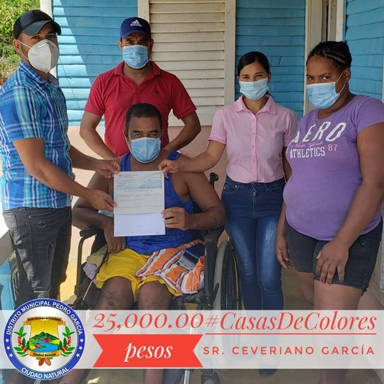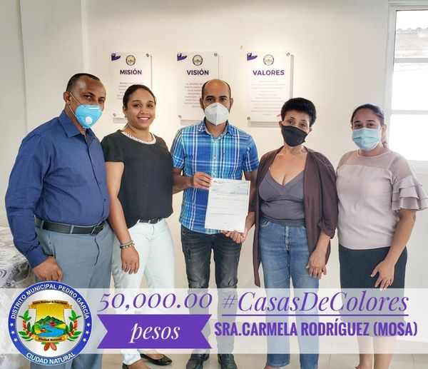
Dentro del plan #CasasDeColores el alcalde
Jeudith Rodriguez
y los regidores #RamonRodriguez
Neli Aybar Aybar Tineo
y #YaneliBaez hicieron entrega en el salón de sesiones de la alcaldía de RD$50,000.00 pesos como aporte para la construcción de la vivienda de la Sra. Carmela Rodríguez González (Mosa) de la comunidad del Llano.
Aún necesitamos más recursos para poder cristalizar el sueño de esta familia de tener un techo digno, tu qué puedes, ayúdanos!

Dentro del plan #CasasDeColores el alcalde
Jeudith Rodriguez
y la vice alcaldesa @sanchezaneiry hicieron entrega la mañana de hoy en la comunidad de Tinajita de RD$25,000.00 pesos como aporte inicial para la construcción de la vivienda de los Sres. Ceveriano García y Leidy.
Todo aquel que quiera solidarizarse con esta familia por favor ponerse en contacto con ellos o con la alcaldía de Pedro García.

Septiembre - 2020

Distrito Municipal de Pedro García

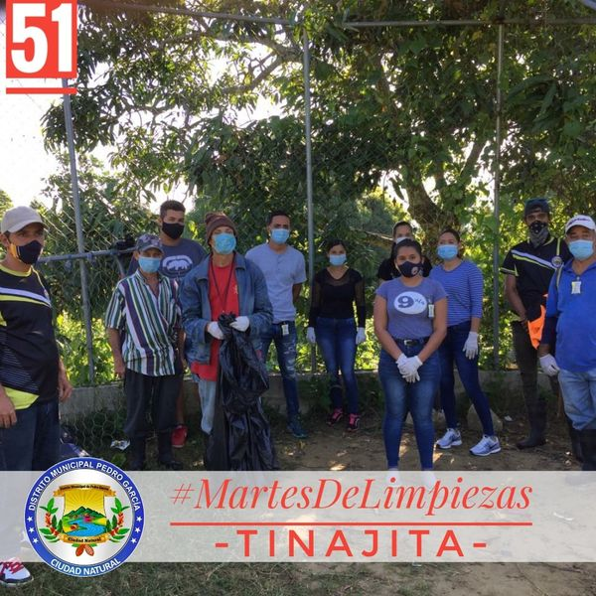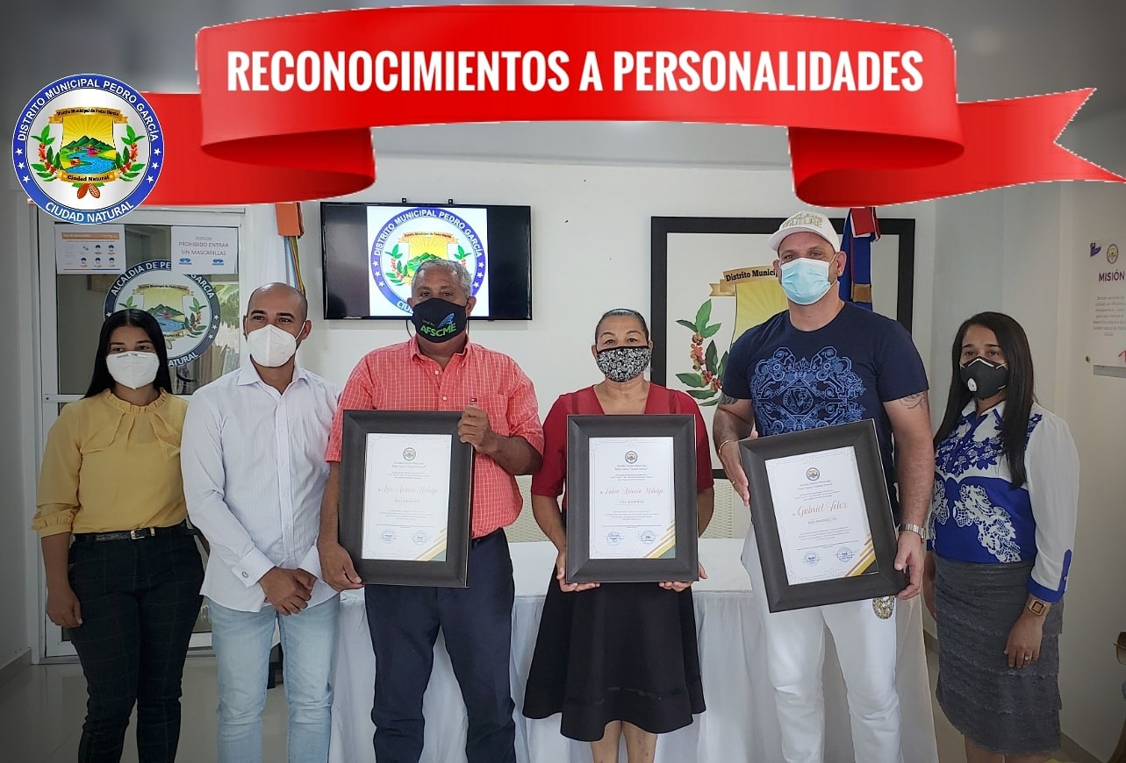
El gobierno local del Distrito Municipal de Pedro García realizó la entrega de reconocimientos especiales a personalidades de esta ciudad, por los méritos alcanzados en diferentes áreas que contribuyen al desarrollo de nuestro pueblo.
Dicha entrega fue realizada por el alcalde
Jeudith Rodríguez
, la vice alcaldesa
Aneiry Sánchez
y la regidora
Neli Aybar Aybar Tineo
, los galardonados fueron en la categoría de Hijo Predilecto A: Gabriel Veloz, en la categoría de hijos adoptivos A: Fabia Hidalgo y Luis Hidalgo.
Con estas acciones buscamos incentivar a estás personalidades a seguir aportando y apostando al desarrollo de todos.

#MartesDeLimpiezas No.51 #Tinajita.
Hoy nuestro tradicional martes de limpiezas fue realizado en la comunidad de Tinajita, dónde nuestro equipo trabaja en el mantenimiento del play, calles y otros espacios de interés de la comunidad.
*Cuida y protege el medio ambiente...*


Septiembre - 2020

#MarteDeLimpiezas #52
Realizado en las márgenes de los ríos urbanos, de Pedro García.
Buen momento para tomar consciencia y cuidar el medio ambiente, haz tu parte, nosotros hacemos la nuestra!!!

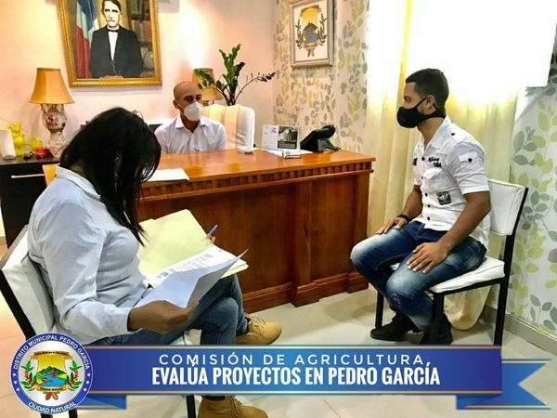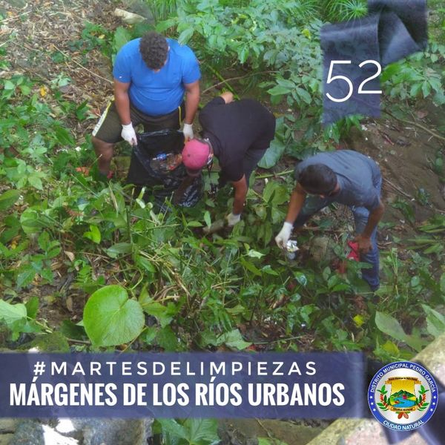
Una comisión del ministerio de agricultura de la República Dominicana encabezado por el ing. Benito Tejada y comisionados del departamento de caminos de ese organismo estatal, giraron una visita de cortesía al Sr. Alcalde de Pedro García Licdo.
Jeudith Rodriguez
, a quien les espresaron su más alto sentido de colaboración para adecuar los caminos vecinales inter parcelarios para beneficiar a los productores agrícolas locales, dicha solicitud de rehabilitacion es realizada por los grupos sociales y productivo del territorio local.
Distrito Municipal de Pedro García

Septiembre - 2020

Distrito Municipal de Pedro García

Septiembre - 2020
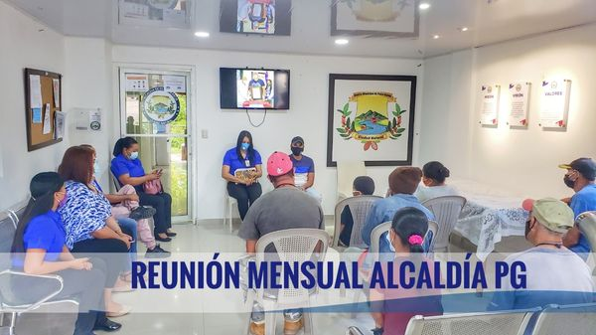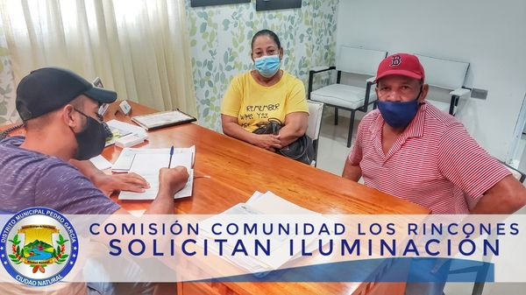
Dos ciudadanos de la comunidad de Los Rincones de Pedro García, visitaron la mañana de hoy al alcalde
Jeudith Rodríguez
para solicitarles la colocación de luminarias en Los Rincones y El Piñón, para este martes iniciarán a evaluar para dicha colocación de lámparas en ambas zonas.
Estamos para servirles a la gente, nuestro lema *Trabajamos para Ti*

Reunión mensual de evaluación con todo el personal de la institución, donde se presentan las ejecutorias, planes, servicios, quejas, reclamos, soluciones y proyectos de la administración local de Pedro García *Aquí se escuchan a todos*
|||•Departamento Recursos Humanos•|||

Septiembre - 2020

La regidora
Neli Aybar Aybar Tineo
Hizo entrega de árboles frutales y maderables para que sean sembrados en las jornadas de siembra que realizamos todos los jueves 1ro de cada mes, #JuevesDeSiembras gracias!!!
#MarteDeLimpiezas #53
Realizado en la calle Juan Pablo Duarte que da acceso a Pedro García.
No tire basura, llévala contigo y deposítala en un zafacón.
Buen momento para tomar consciencia y cuidar el medio ambiente, haz tu parte, nosotros hacemos la nuestra!

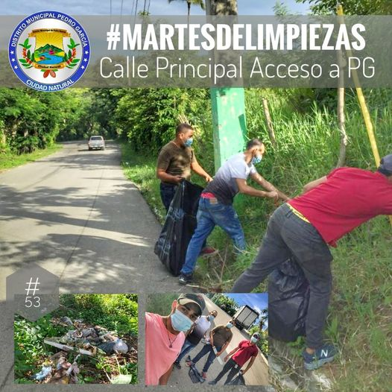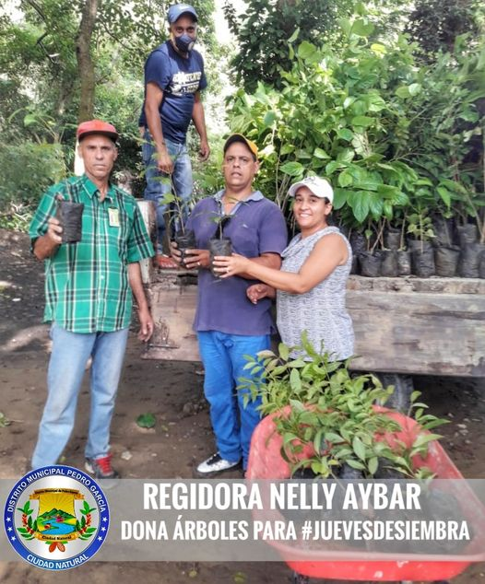
Distrito Municipal de Pedro García

Septiembre - 2020

Septiembre - 2020

